[与四篇论文重复，重庆医科大学附属第一医院二级教授杨凯2017年论文被撤回](https://mp.weixin.qq.com/s?__biz=MzkyODUyMDc5MQ==&mid=2247500289&idx=3&sn=d7efa3c0e41fcf4b2938311cdbbd285d&chksm=c3e36f3fba5d998a5a2708c55eb80b8de696bfbc47d56386f7db16834fe4deb18aed7429e85f&scene=126&sessionid=1743268877)

[天眼学术](javascript:void(0);)2025-03-24 00:05:44湖南

《Oncology Reports》2017 Jul;38(1):472-480.

doi: 10.3892/or.2017.5653

#1**Elisabeth M Bik**于2020年8月发表评论

图6B。

红框：PER2-shRNA-I和SCC15面板似乎显示出重叠。

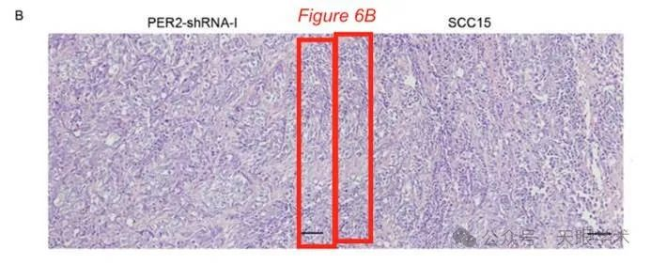

#2**Kai Yang**于2020年11月发表评论

#1

关于我们论文中的图6B，我们仔细检查了原始数据和图片。我们确认图6B中PER2-shRNA-I组的图片没有错误，但SCC15组的图片确实有错误。这是由于我们的疏忽，错误地将另一张PER2-shRNA-I组图片放置在SCC15组图片的位置。我们已经联系了该杂志的编辑部，要求用正确的图片进行修改。我们确认，原始图6B中的错误不会影响本研究的结果和结论。

#3**Elisabeth M Bik**于2023年5月发表评论

本文的图4似乎显示了与同一组研究人员的其他三篇论文中相同的肿瘤。这些实验似乎并不都是一样的。这是一位读者提醒我注意的。

肿瘤看起来非常相似，但可能（内部结构）有所重新排列。

可能共享相同肿瘤的四篇论文是：

Han-Xue Li et al., Oncotarget (2016), DOl:      10.18632/oncotarget.7827

Qin Zhao et al., Oncotarget (2016), DOl: 10.18632/oncotarget.      11844

Xiao-Juan Fu et al., OncoTargets and Therapy (2016), DOI:      10.2147/OTT.S100952

Xiaoli Su et al., Oncology Reports (2017),      DOI:10.3892/or.2017.5653 (this paper)

作者能否澄清这些论文是否共享不同或相同的实验？

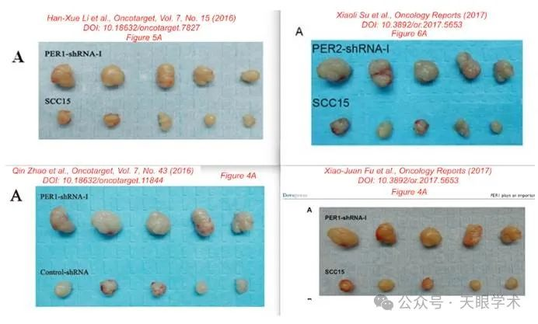

#4***Illex illecebrosus***于2023年5月发表评论

#1

Animation: https://youtu.be/g8ldrBZ1H1E

#5**Kai Yang**于2023年6月发表评论

#3

感谢您对我们研究的关注。为了回答您在图4中的问题，我们仔细检查了四篇论文中携带肿瘤实验的原始实验数据。原始实验记录和结果显示，四篇论文中的肿瘤来自四个独立的实验，不属于同一肿瘤。即便如此，我们确实发现四篇论文中的几个肿瘤显示出相似的形态，因此我们使用了FigCheck图像检查系统(https://www.figcheck.com/imagecheck)检查四篇论文中所有肿瘤的相似性。结果显示，四篇论文中的肿瘤之间不存在重复或相同的肿瘤。

#6***Hoya camphorifolia***于2025年3月发表评论

本文于2025年3月19日撤销。

本文发表后，一位热心的读者提请编辑部注意，第478页图6A中的某些肿瘤图像与同一研究小组发表的其他三篇论文中的肿瘤图像惊人地相似，尽管在某些情况下拍摄的方向略有不同，这些数据旨在显示不同实验的结果。编辑部对本文中的数据进行了单独调查，并同意相关读者的意见，即这些论文中重复使用了某些肿瘤图像。由于上述文章图6中有争议的数据在提交给《Oncology Reports》之前也已经在考虑发表，或者已经发表，编辑决定从期刊上撤回这篇论文。作者被要求解释这些担忧，但编辑部没有收到回复。编辑对给读者带来的不便表示歉意。

衔接：

https://pubmed.ncbi.nlm.nih.gov/28535015/

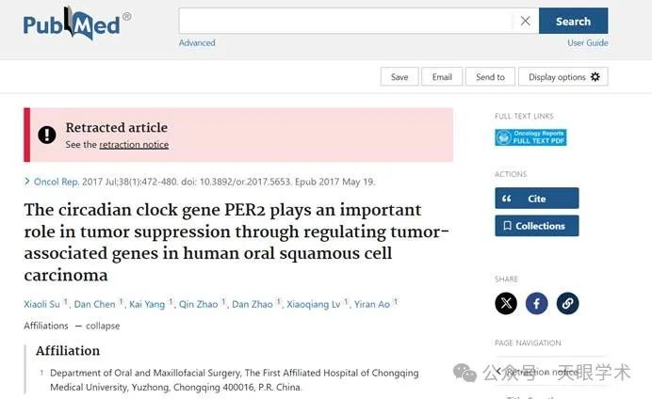

作者简介：

杨凯，二级教授，主任医师，博士生导师，博士后合作导师。重庆市口腔医学学术技术带头人，重庆英才·创新领军人才。 毕业于华西医科大学口腔医学专业，一直从事口腔颌面外科临床、教学和科研工作。现任重庆医科大学附属第一医院口腔颌面外科主任和口腔医学教研室主任，中国抗癌协会口腔颌面肿瘤整合医学专委会常委，中华口腔医学会牙及牙槽外科专委会委员，中华口腔医学会口腔颌面-头颈肿瘤专委会委员，国家自然科学基金和国家教育部学位论文评审专家，国家住院医师规范化培训结业考核题库建设专家，重庆市高校中青年骨干教师，重庆市口腔医疗质量控制中心口腔颌面外科与急救专家组组长。 作为牵头人或主要参加者制定颁布本专业疾病诊疗专家共识/指南10余项，主编人民卫生出版社出版《口腔颌面外科疾病临床诊断要点与规范治疗原则》，以及主编/主译/主审/参编医学教材和专著10余部，先后获省部级等医学科技进步奖4项，以负责人获国家自然科学基金3项，以第一作者或通讯作者发表论文180余篇（SCI收录50余篇），获中国专利授权5项，已招收培养博士后、博士、硕士及60余名。

评论衔接：

https://pubpeer.com/publications/994C7C876FA335CD8CED780388FDE6#6

免责声明：

本报道中的信息均来源于学术网站及已公开资料，我们对其准确性及完整性不做任何保证。如果有任何纰漏或不实之处，请通过QQ 642007239与我们联系。